实验名称 数字示波器的调节与使用
（年级 22级 专业 集成电路设计与集成系统 姓名 江成 ）
引言：数字示波器（Digital Oscilloscope）是一种先进的电子测量仪器，它在电子工程、通信技术和科学研究等领域中扮演着至关重要的角色。与传统的模拟示波器相比，数字示波器利用数字信号处理技术，能够以数字形式采集、处理和显示电信号。这种先进的技术使得数字示波器具备了更高的精度、更快的采样速率和更大的存储容量，为工程师和科学家提供了更强大、更灵活的测量和分析能力。数字示波器不仅可以准确地显示电信号的波形、幅度和频率等特性，还能够进行自动测量、波形捕获、频谱分析以及数据存储和回放等功能，极大地提高了工程师的工作效率和测量精度。随着数字技术的快速发展和不断创新，数字示波器正不断演进和提升，成为现代电子工程师和科学家必不可少的工具之一。无论是进行电路设计和故障排查，还是进行信号分析和系统调试，数字示波器都为我们提供了强大的支持和可靠的测量解决方案。
一、实验目的
- 了解和掌握数字示波器的使用方法和基本作用。
- 学习使用函数发生器。
二、实验仪器
GDS-1102B 型数字示波器、MFG-2000函数发生器。
三、实验原理
- 数字示波器原理
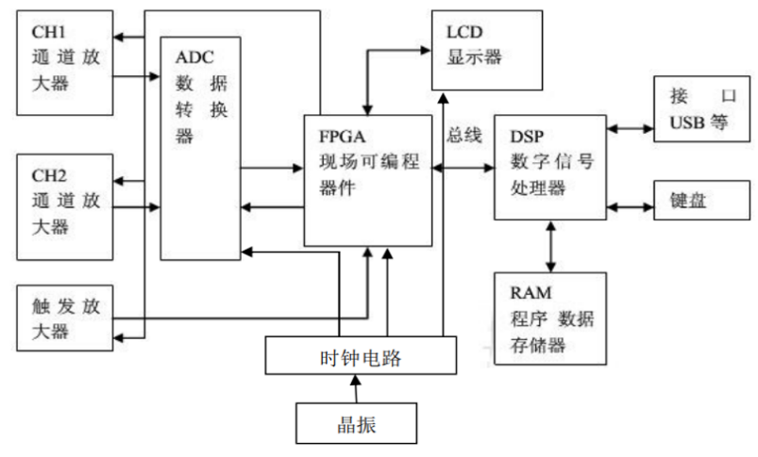
数字示波器实际上是计算机技术的一种应用。不管什么型号和类型的数字示波器，其系统的硬件部分均为一块高速的数据采集电路板，这块电路板能实现双通道数据输入和处理。从功能上可将硬件系统分为信号前端放大及模块（可变增益放大器）、高速模数转换模块（ADC驱动器）、FPGA逻辑控制模块、时钟分配、单片机控制模块、数据通讯模块、液晶显示等控制部分。

实验使用的仪器从数字的采集、存储（写入）、读出（取出）、测量运算、显示等全过程都采用数字化技术进行处理。这使得示波器的一些操作和测量能够实现自动化或智能化，如亮度对比度的调节、自动设置显示波形、对被测信号的表征参数如周期、频率、电压幅度、脉冲宽度、占空比等既可直接计算并且把结果显示于屏幕，也可以将屏幕显示的内容和测量结果甚至面板设置进行保存，如储存参考波形，输出到打印机、软盘或直接到电脑。
- 李萨如图形原理
李萨如图形是基于两个相互垂直的正弦波信号的频率比例和相位差，通过示波器将它们绘制在二维平面上，形成各种美观和复杂的图案。当两个信号的频率比例不是简单的整数关系时，我们就能观察到更为复杂的李萨如图。这是因为两个信号的相位差不断变化，使得绘制的曲线呈现出非常有趣的形态。相位差的改变导致了不同的幅度和方向的合成波形，从而在示波器上形成了复杂的图案。
四、内容步骤
- 观测多功能型函数发生器主信号输出的各种波形
步骤一：将数字信号发生器A端输出信号输入CH1端。
步骤二：调出正弦波(100Hz,Vpp=5V),三角波(1KHz,Vpp=3V)，方波(10KHz,Vpp=8V)等三种波形(无光标)。
步骤三：调出100Hz,Vpp=6V，初相位的正弦波，光标测量，拍照。
步骤四：对于同一个100Hz的正弦波，自动测量，拍照。
步骤五：比较两种测量的结果。
- 利用李萨如图形测频率
步骤一：将函数信号A端输出信号输入CH1通道，B端信号输入CH2通道。
步骤二：调出：=1，2，3，3/2的李萨如图形，拍照。
Tips：=100Hz是信号发生器A端输出信号。
是B端输出信号。(设置为100Hz，初相)
- 数字示波器的数学运算
步骤一：函数信号发生器CH1输出(1KHz,Vpp=5V)信号，CH2输出(2KHz,Vpp=5v)信号,示波器显示CH1+CH2；拍照。
步骤二：函数信号发生器CH1输出(1KHz,Vpp=5V)信号，CH2输出(2KHz,Vpp=6v)信号,示波器显示CH1*CH2；拍照。
五、数据处理
- 观测多功能型函数发生器主信号输出的各种波形
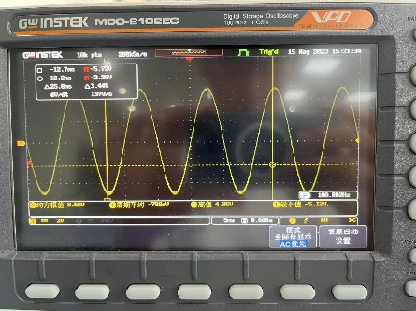 | 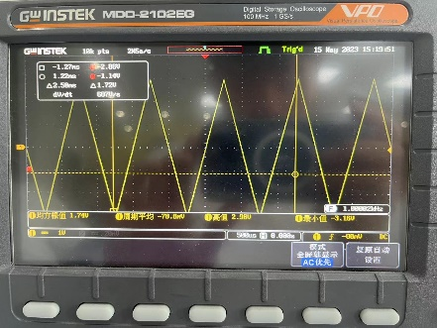 |  | 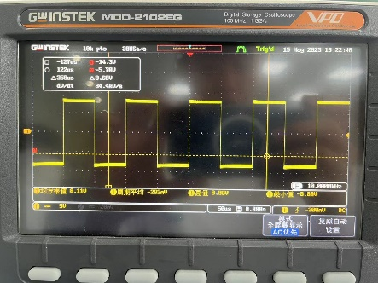
正弦波(100Hz,Vpp=5V) | 三角波(1KHz,Vpp=3V) |  | 方波(10KHz,Vpp=8V)
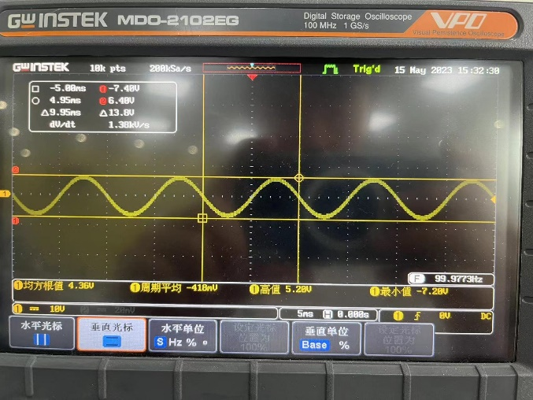 |  | 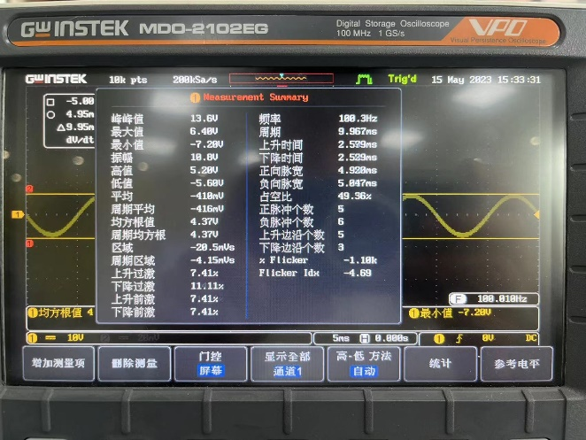
正弦波(100Hz,Vpp=6V,初相位)  ·光标测量 |  | 正弦波(100Hz,Vpp=6V,初相位)  ·自动测量
由对正弦波(100Hz,Vpp=6V,初相位)信号进行的光标测量和自动测量的图像，得出：
光标测量的结果：峰峰值为13.8V，周期为9.950ms。
自动测量测量的结果：峰峰值为13.6V，周期为9.967ms。
- 利用李萨如图形测频率
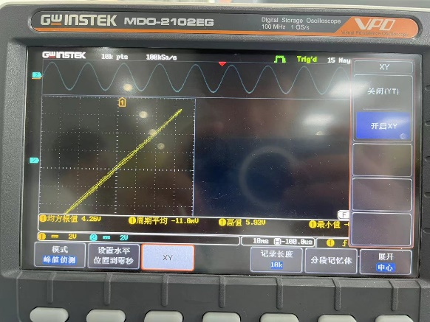 | 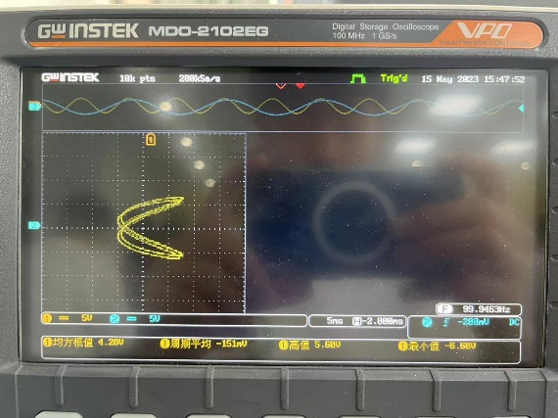
：=1：1 | ：=2：1
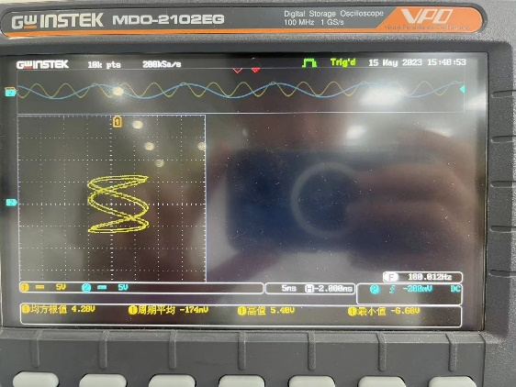 | 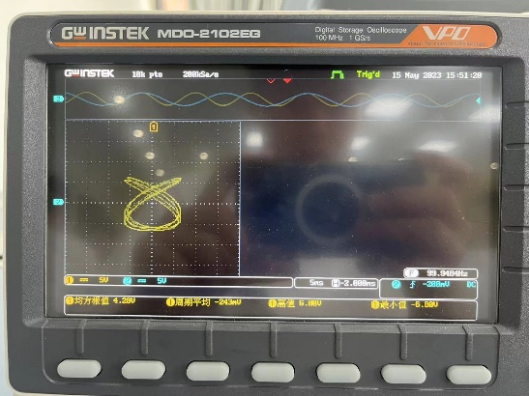
：=3：1 | ：=3：2
- 数字示波器的数学运算
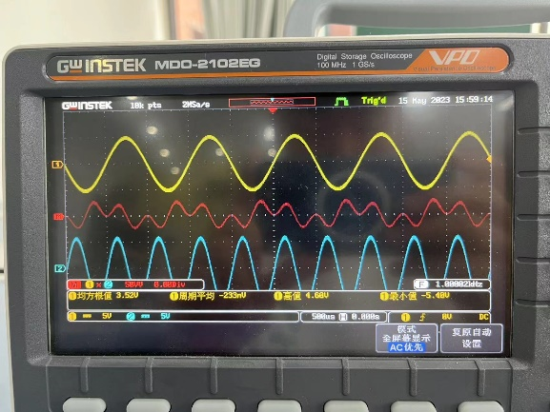 | 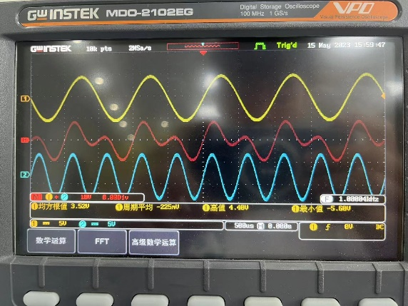
CH1输出(1KHz,Vpp=5V)信号、CH2输出(2KHz,Vpp=5v)信号·(CH1+CH2) | CH1输出(1KHz,Vpp=5V)信号、CH2输出(2KHz,Vpp=6v)信号·(CH1*CH2)

六、结论及分析
结论：
(1)光标测量和自动测量测量两种测量方式得出的测量结果相差不大。但是由于光标测量是人为操作，故可能存在一些误差。
分析：
(1)在数字示波器的观测多功能型函数发生器主信号输出的各种波形实验中，我们对正弦波(100Hz,Vpp=6V,初相位)信号分别进行光标和自动测量的方法测量其峰峰值和周期。光标测量的结果：峰峰值为13.8V，周期为9.950ms。自动测量测量的结果：峰峰值为13.6V，周期为9.967ms。这说明两种测量方式得出的测量结果相差不大。但是由于光标测量是人为操作，故可能存在一些误差。

